**Инструкция по созданию возвратного чека по чеку продажи.**

**Находите нужный чек, если продажа была сегодня, то он будет в оплаченных, если в другой день, то он будет в чеках закрытых смен.**

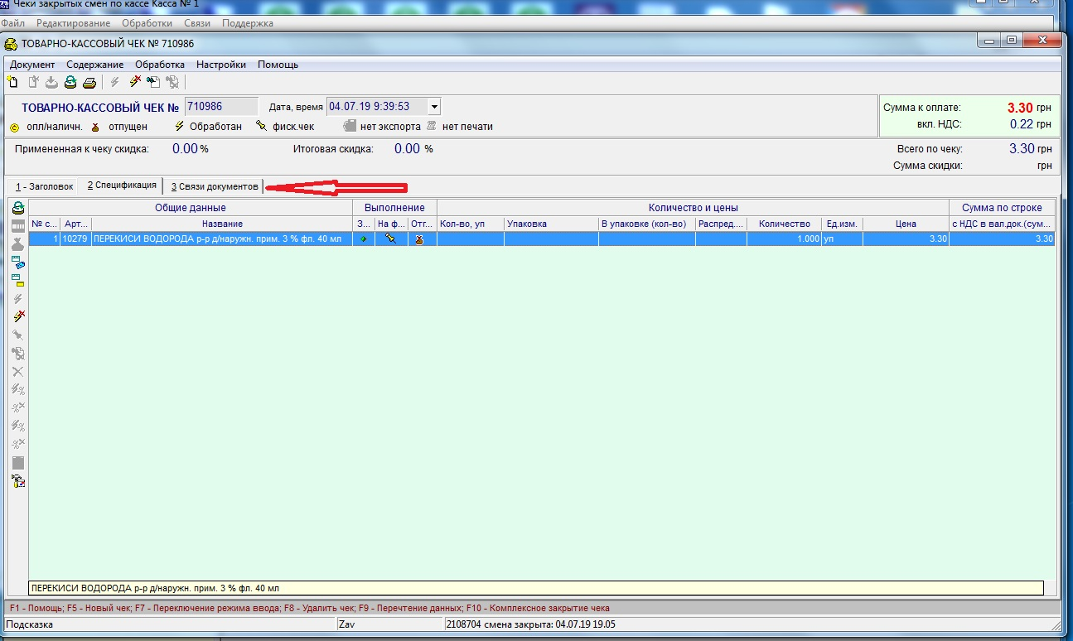

**Заходите в чек. Идете в связи документов и создаете порожденный документ**

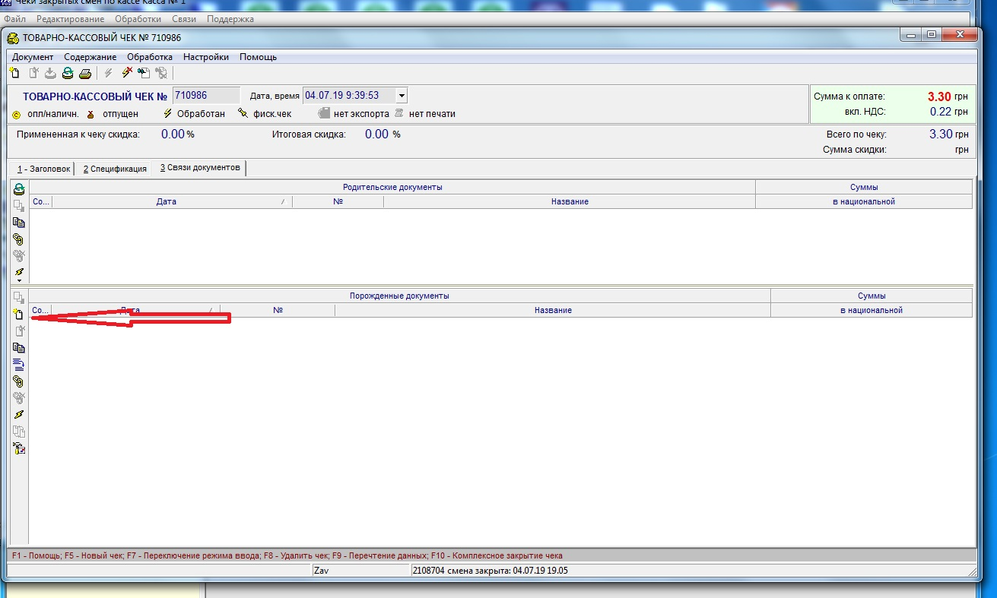

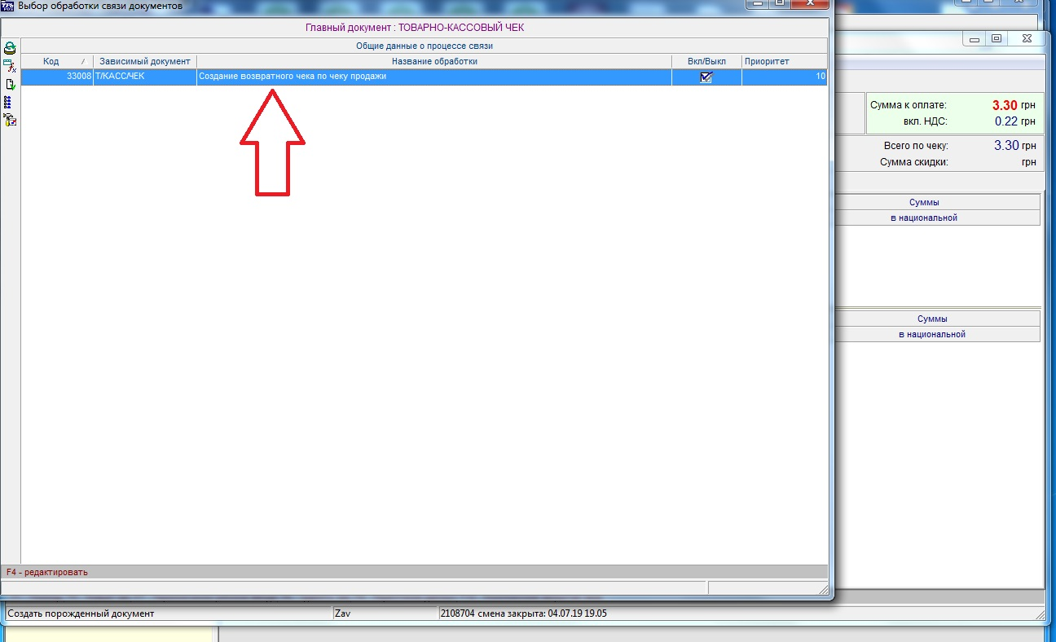

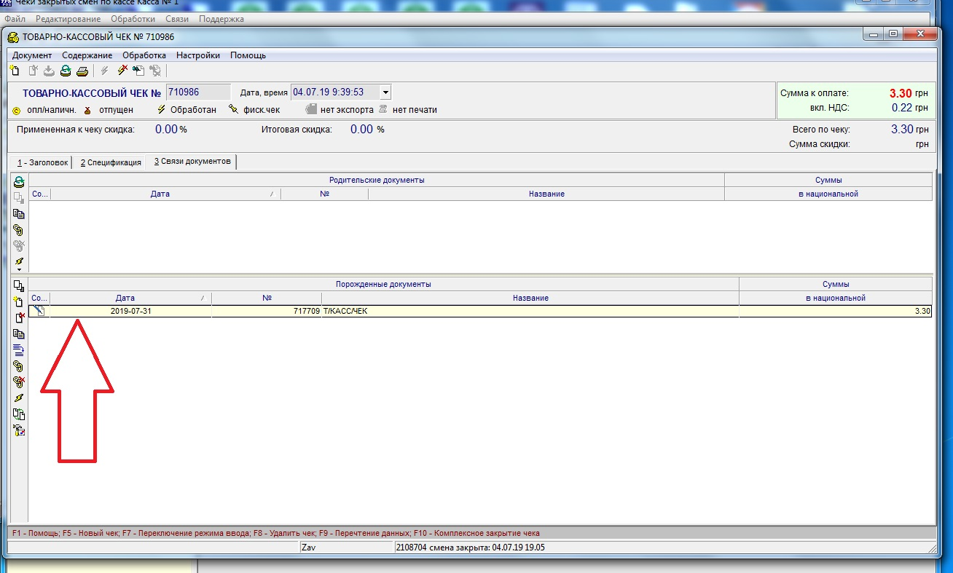

**Заходите в созданный возвратный чек и обрабатываете его**

